安全工地例会会议纪要

第012期

常州正衡电力工程监理有限公司
赞皇40万千瓦一期20万千瓦风电项目
（本期10万千瓦）
2022年8月2日

安全工地例会会议纪要
工程名称：赞皇40万千瓦一期20万千瓦风电项目（本期10万千瓦）
会议地点 |  | 项目部会议室 | 会议时间 | 2022年8月2日
会议主持人
会议主题 |  | 疫情防控、教育培训、隐患排查、安全防护
- 参会单位：
业主单位：赞皇蓝源风力发电有限公司
监理单位：常州正衡电力工程监理有限公司
EPC总包单位：中国电建湖北工程有限公司

- 参会人员：
见后附表
- 会议主要内容
1）、进一步加强新建的山路和风机基础四周加强临边防护工作，设置好防护栏、警戒线、警示标志；特别是集电线路塔基掏挖施工现场安全文明欠缺，必须加强对掏挖塔基洞口的安全防护工作，掏挖完成的洞口必须盖严，防止人员和动物掉入，造成伤害。
2）、新进场的施工队伍进一步加强三级安全教育和资质报验工作。
3）、加强对施工现场的劳动防护用品穿戴管理工作，特别商混车驾驶员走出驾驶室要戴好安全帽；风机基础浇筑现场施工负责人要主动管理好现场的安全工作。
4）、目前疫情还没有结束、要求各单位继续做好疫情防控工作，对外来人员先做核酸检测没有问题方可进入。
5）、安全无小事，对新来的施工队伍一定要做好安全教育，不要留有形式，真真让一线工人受到安全教育，提高安全防范意识。
6）、继续做好钢筋加工料场、基坑浇筑现场等的临时用电和消防管理工作，接线和设备接地要规范、漏电保护开关要经常检查防止保护失灵；对易燃易爆的地方环境，如发动机、油箱旁必须按消防规定放置灭火器，对有安全隐患的用电设备必须更换，上述问题如果不加强管理、进行整改必须按照有关规定进行考核。
7、继续做好基坑开挖完成后要检查对有安全隐患的基坑上方的落石要加快清理，防止人员受到意外伤害等。
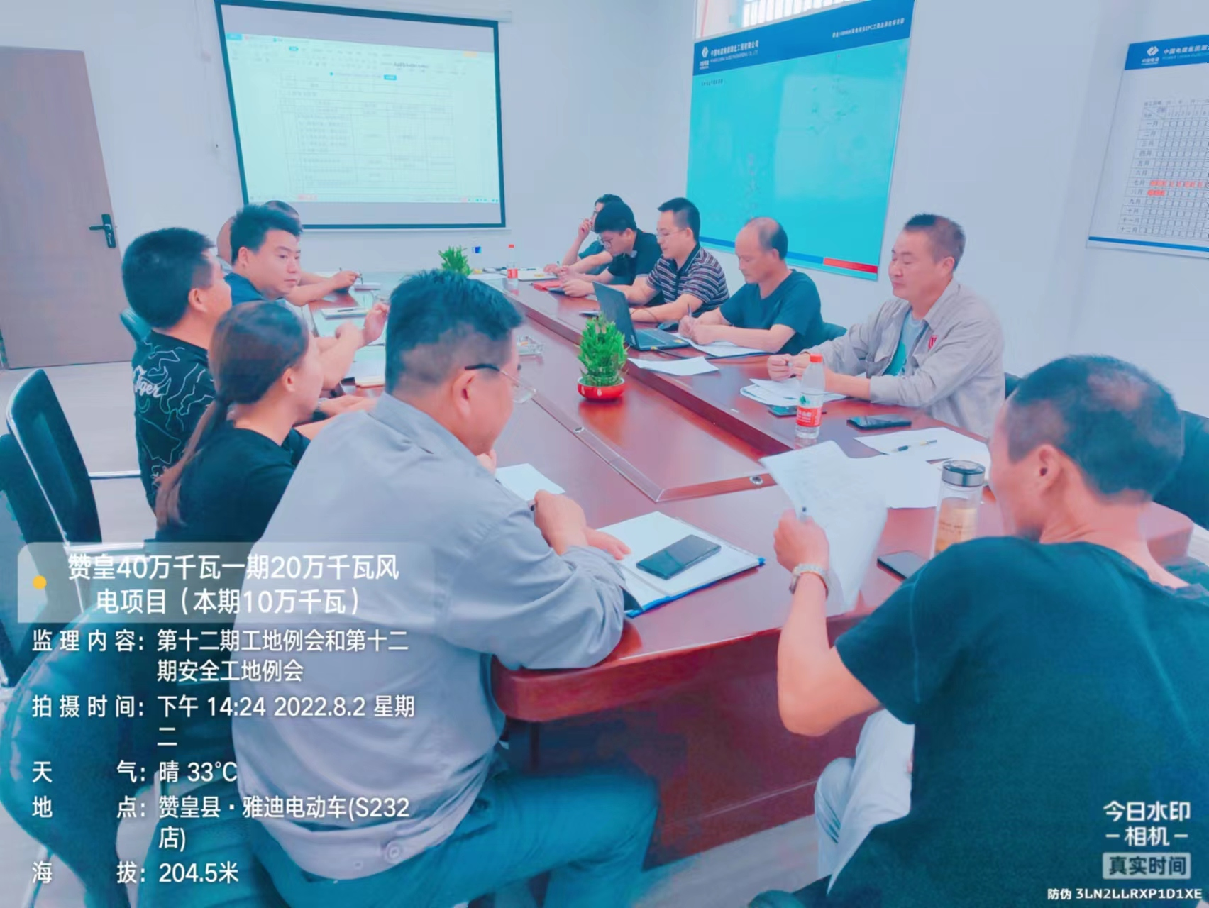

常州正衡电力工程监理有限公司
赞皇 40 万千瓦一期 20 万千瓦风电项目
（本期 10 万千瓦）
监理部
2022 年 8 月 2 日
主送单位 | 赞皇蓝源风力发电有限公司项目部
抄送单位 | 中国电建湖北工程有限公司
发文单位 | 赞皇40万千瓦一期20万千瓦（本期10万千瓦）项目监理部
发文时间 | 2022年8月2日

